Об утверждении Плана по управлению пастбищами и их использованию по Аккольскому району на 2017 - 2018 годы
Утративший силу
Решение Аккольского районного маслихата Акмолинской области от 8 декабря 2017 года № С 16-2. Зарегистрировано Департаментом юстиции Акмолинской области 13 декабря 2017 года № 6223. Утратило силу решением Аккольского районного маслихата Акмолинской области от 17 мая 2018 года № С 21-2
Сноска. Утратило силу решением Аккольского районного маслихата Акмолинской области от 17.05.2018 № С 21-2 (вводится в действие со дня официального опубликования).
Примечание РЦПИ.
В тексте документа сохранена пунктуация и орфография оригинала.
В соответствии с подпунктом 15) пункта 1 статьи 6 Закона Республики Казахстан от 23 января 2001 года "О местном государственном управлении и самоуправлении в Республике Казахстан", с подпунктом 1) статьи 8 Закона Республики Казахстан от 20 февраля 2017 года "О пастбищах", Аккольский районный маслихат РЕШИЛ:
1. Утвердить прилагаемый План по управлению пастбищами и их использованию по Аккольскому району на 2017-2018 годы.
2. Настоящее решение вводится в действие по истечении десяти календарных дней после дня его первого официального опубликования.
Председатель сессии  Аккольского районного  маслихата | Ж.Абдин
Секретарь Аккольского  районного маслихата | Д.Салыбекова
"СОГЛАСОВАНО"
Аким Аккольского района | Т.К.Едигенов
8 декабря 2017 года
Руководитель государственного  учреждения "Отдел сельского  хозяйства Аккольского района" | Г.Б.Кенжина
8 декабря 2017 года
Руководитель государственного  учреждения "Отдел земельных  отношений Аккольского района" | Р.Ж.Садвокасов
8 декабря 2017 года
Утверждено
решением Аккольского
районного маслихата
от 8 декабря 2017 года
№ С 16 - 2
План по управлению пастбищами и их использованию по Аккольскому району на 2017-2018 годы
1) Схема (карта) расположения пастбищ на территории Аккольского района в разрезе категорий земель, собственников земельных участков и землепользователей на основании правоустанавливающих документов (приложение 1 к Плану по управлению пастбищами и их использованию по Аккольскому району на 2017-2018 годы);
2) Приемлемые схемы пастбищеоборотов (приложение 2 к Плану по управлению пастбищами и их использованию по Аккольскому району на 2017-2018 годы);
3) Карта с обозначением внешних и внутренних границ и площадей пастбищ, в том числе сезонных, объектов пастбищной инфраструктуры (приложение 3 к Плану по управлению пастбищами и их использованию по Аккольскому району на 2017-2018 годы);
4) Схема доступа пастбищепользователей к водоисточникам (озерам, рекам, прудам, копаням, оросительным или обводнительным каналам, трубчатым или шахтным колодцам), составленную согласно норме потребления воды (приложение 4 к Плану по управлению пастбищами и их использованию по Аккольскому району на 2017-2018 годы);
5) Схема перераспределения пастбищ для размещения поголовья сельскохозяйственных животных физических и (или) юридических лиц, у которых отсутствуют пастбища, и перемещения его на предоставляемые пастбища (приложение 5 к Плану по управлению пастбищами и их использованию по Аккольскому району на 2017-2018 годы);
6) Схема размещения поголовья сельскохозяйственных животных на отгонных пастбищах физических и (или) юридических лиц, не обеспеченных пастбищами, расположенными при селе, сельском округе (приложение 6 к Плану по управлению пастбищами и их использованию по Аккольскому району на 2017-2018 годы);
7) Календарный график по использованию пастбищ, устанавливающий сезонные маршруты выпаса и передвижения сельскохозяйственных животных (приложение 7 к Плану по управлению пастбищами и их использованию по Аккольскому району на 2017-2018 годы).
Приложение 1
к Плану по управлению
пастбищами и их
использованию по
Аккольскому району
на 2017-2018 годы
Схема (карта) расположения пастбищ на территории Аккольского района в разрезе категорий земель, собственников земельных участков и землепользователей на основании правоустанавливающих документов

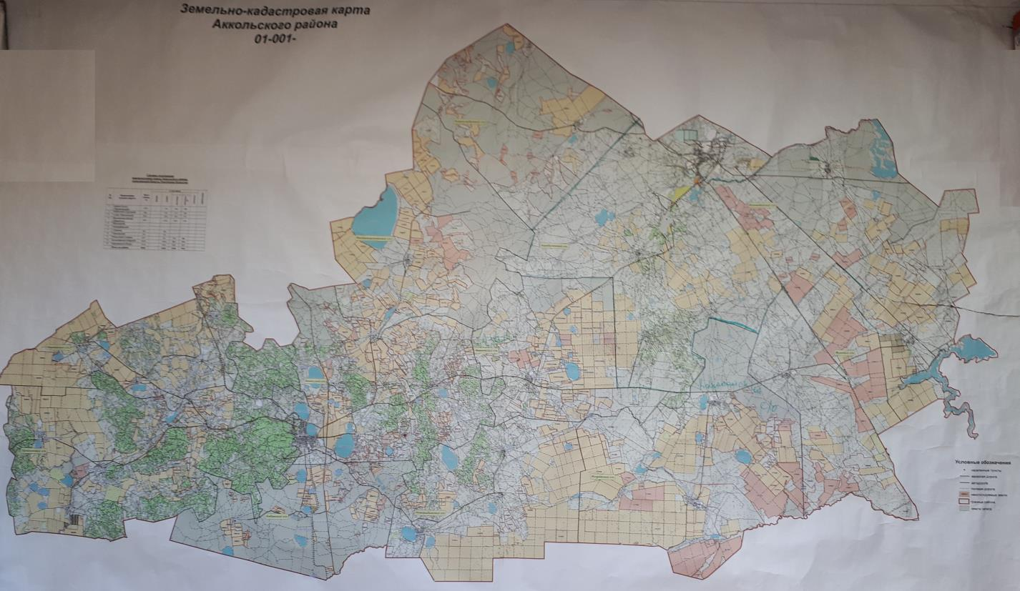

Список землепользователей земельных участков, прилагаемый к схеме (карте) расположения пастбищ Аккольского района
№ п/п | Фамилия, имя, отчество
1. | Кулинский Олег Викторович
2. | Абишев Айтболат Айтпаевич
3. | Аскарова Кульшара Жанатовна
4. | Аустен Елена Анатольевна
5. | Балабеков Сеилбек Шокарович
6. | Герасим Анатолий Константинович
7. | Жалмуханова Ботагоз Мухаметжановна
8. | Креч Виктор Александрович
9. | Камаров Болат Сагитович
10. | Лещенок Наталья Венедиктовна
11. | Нурпеисов Дулат Киикбаевич
12. | Салимова Айжан Болатовна
13. | Салимов Тургунбай Костаевич
14. | Салимов Жанибек Кастаевич
15. | Сарсенбаев Кусаин Шепелекович
16. | Сакенов Жаксылык
17. | Дубровкин Виталий Геннадьевич
18. | Бейсенбай Талап
19. | Бимжанов Серик Секенович
20. | Боптаев Серик Камидулович
21. | Жанатаев Сенбай Сапарович
22. | Ахметов Бава Набиевич
23. | Реутова Любовь Михайловна
24. | Садвакасов Кабдужалел Хамитович
25. | Сеитов Марат Амангельдинович
26. | Смагина Наталья Анатольевна
27. | Шарипов Мейрман Нуртазиевич
28. | Ахметжанова Байруза
29. | Асанов Бауыржан Ержанович
30. | Сиренов Болат Сальменович
31. | Садвакасов Ибрай Кабдужалелулы
32. | Хулыбек Жанибек
33. | Мухатаев Арман Диасович
34. | Темирбеков Ердос Бегалиевич
35. | Абеуов Еркен Ерсаинович
36. | Асанов Серик Ержанович
37. | Кияшева Сауле Каировна
38. | Амержанов Жанат Муратович
39. | Утешбаев Куат Сагимбаевич
40. | Цошко Виталий Иванович
41. | Сейткамзин Расул Нурбекович
42. | Алшинов Жанат Сарсембекович
43. | Бахтыгалиева Райгуль Махметовна
44. | Таутенов Игилик Амангельдинович
45. | Саяси Колганат
46. | Аскаров Амангельды Сартаевич
47. | Катаев Бейсенбай Тажибаевич
48. | Абдыкаримов Каиыржан Кайрбекович
49. | Абдикаримов Кадырбек Каирбекович
50. | Абдикаримов Канат Каирбекович
51. | Аяганов Нурбол
52. | Абдрахманова Гульнара Абылкадыровна
53. | Амренова Марина Васильевна
54. | Алимжанов Абай Каратаевич
55. | Бекбулатов Абдрахман Жиеншинович
56. | Бертлеуов Отебек Турсунович
57. | Жакишев Жанбота Айтмукашевич
58. | Жусупов Анатолий Каиржанович
59. | Кажин Туяк Тотаевич
60. | Кадыров Кайрат Айткешович
61. | Кожухов Василий Николаевич
62. | Любаковский Роман Станиславович
63. | Паршуков Владимир Константинович
64. | Рахимгалиев Жанибек Кинаятович
65. | Садвакасов Каблан Хамзеевич
66. | Садвакасов Нурлан Хамзеевич
67. | Сарсенбаева Кульбаршин Шариповна
68. | Хамзин Сабыр
69. | Хайдин Сергей Николаевич
70. | Харченко Александр Алексеевич
71. | Шпиндер Владимир Иванович
72. | Канапинов Сатбек Капизович
73. | Хасенова Сайран Зейнулловна
74. | Мухаметжанов Талгат Зейнилович
75. | Мақтанат
76. | Бейсенов Канат Кульмагамбетович
77. | Шәмел Нурланбек
78. | Айтматов Темир Шалхарович
79. | Ахметов Сабыр Кайратович
80. | Сокульский Дмитрий Петрович
81. | Мызгин Василий Яковлевич
82. | Алимжанов Сатпек Кайдарович
83. | Аскаров Марат Серикович
84. | Байзаков Дулат Оразбаевич
85. | Байзаков Болат Оразбаевич
86. | Бредер Юрий Юрьевич
87. | Мажитов Аскар Адильханович
88. | Кирибаев Еркеш Шакубаевич
89. | Шульга Николай Юрьевич
90. | Нуралин Агыбай Кенесович
91. | Свергун Евгений Петрович
92. | Сломинская Александра Константиновна
93. | Шайсултанов Маули Турсынович
94. | Кажигалиев Ерлан Едилович
95. | Карабаев Калтай Оспанович
96. | Вайсброт Иван Иванович
97. | Копенов Жексенбай Амангельдинович
98. | Егембердиев Нургали Куандыкович
99. | Ашибеков Саламат Каиржанович
100. | Зайнабулаев Тагир Динельбекович
101. | Арыстанов Бакыт Кенесович
102. | Хайдин Николай Николаевич
103. | Байдаков Серик Жармаганбетович
104. | Смаилова Гульден Амангельдиевна
105. | Бекешев Тезек Бимендеевич
106. | Пирогова Ольга Алексеевна
107. | Шалбаева Бакыт Сериковна
108. | Койкенов Бауржан Айтмуханович
109. | Садырбаев Кайыргельды Темиртасович
110. | Идолда Бота
111. | Тилеухан Сайрат
112. | Слам Тилеген
113. | Кангожин Бекмухамбет Рашитович
114. | Аюпов Нурлан Каирбекович
115. | Аюпова Баглан Абельдиновна
116. | Мукашев Амангельды Азкенулы
117. | Кабулдинов Жанат Жаксылыкович
118. | Алдабергенов Садыбек Кабиденович
119. | Аджатян Гарик Вачаганович
120. | Баймульдина Кызжибек Темиржановна
121. | Бектас Әуілбек Қуандықұлы
122. | Ботина Салима Махметовна
123. | Ганина Любовь Михайловна
124. | Дюсекенов Секербай Серикович
125. | Жекеев Мирас Муханович
126. | Жетписов Мурат Зайкенович
127. | Каримов Даулен Аханович
128. | Клышев Тымербек Автаевич
129. | Каришев Муратбек
130. | Кашиков Каиргельды Оразович
131. | Келеманов Жумабай Байгунакович
132. | Кашиков Айтмухамбет Уразович
133. | Лашко Виктор Александрович
134. | Рамазанов Махсут Кажмуратович
135. | Рамазанов Рустем Кажмуратович
136. | Рамазанов Кабиден Кажмуратович
137. | Смагулов Орманбек Сартаевич
138. | Тлеулесов Рыспай Каиржанович
139. | Уразбаева Валентина Зариповна
140. | Уразбаев Аскар Мурзабекович
141. | Уразбаев Каир Мырзабекович
142. | Уразбаев Амангельды Мурзабекович
143. | Хасенов Мархабат Жомартович
144. | Медеуов Нурбек Кикбаевич
145. | Салыбекова Алмагуль Маратовна
146. | Ковпакова Ирина Степановна
147. | Паритов Талгат Захариевич
148. | Товарищество с ограниченной ответственностью "Кара найза"
149. | Товарищество с ограниченной ответственностью "АЗАТ-НС"
150. | Товарищество с ограниченной ответственностью "SC Food"
151. | Товарищество с ограниченной ответственностью "Асет-МИ"
152. | Товарищество с ограниченной ответственностью "Даму ST"
153. | Товарищество с ограниченной ответственностью "Минское"
154. | Товарищество с ограниченной ответственностью "НОВОМАРКОВКА – 2002"
155. | Товарищество с ограниченной ответственностью "Одесское"
156. | Товарищество с ограниченной ответственностью "Базис-Блок"
157. | Товарищество с ограниченной ответственностью "Кына Агро-88"
158. | Товарищество с ограниченной ответственностью "Akkol Beef"
159. | Товарищество с ограниченной ответственностью "Букеевская Орда"
160. | Товарищество с ограниченной ответственностью "Кына1"
161. | Товарищество с ограниченной ответственностью "Бавария KZ"
162. | Товарищество с ограниченной ответственностью "АФ Табиғат"
163. | Товарищество с ограниченной ответственностью "ОРДА Инжиниринг"
164. | Товарищество с ограниченной ответственностью "Приозерное и К"
165. | Товарищество с ограниченной ответственностью "АСКОП"
166. | Товарищество с ограниченной ответственностью "КХ Алтын Бидай"
167. | Товарищество с ограниченной ответственностью Щучинский гормолзавод
168. | Товарищество с ограниченной ответственностью "ER AGRO"
169. | Товарищество с ограниченной ответственностью "МБС-групп"
170. | Товарищество с ограниченной ответственностью "АСКОП-Мамай"
171. | Товарищество с ограниченной ответственностью "StoneCity Kazakhstan"
172. | Товарищество с ограниченной ответственностью "К и БИМ"
173. | Товарищество с ограниченной ответственностью "Акколь-АГРО"
174. | Товарищество с ограниченной ответственностью "АГРО инвест -2020"
175. | Товарищество с ограниченной ответственностью "ЕНБЕК"
176. | Товарищество с ограниченной ответственностью "ThreeA-(ТриА)"
177. | Товарищество с ограниченной ответственностью "Урюпинский и К"
178. | Товарищество с ограниченной ответственностью "Хлебороб"
Приложение 2
к Плану по управлению
пастбищами и их
использованию по
Аккольскому району
на 2017-2018 годы
Приемлемые схемы пастбищеоборотов Схема пастбищеоборотов, приемлемая для Аккольского района
Годы | Загон 1 | Загон 2 | Загон 3 | Загон 4
2017 | весенне-летний сезон 1 | летний сезон 2 | осенний сезон 3 | отдыхающий загон
2018 | отдыхающий загон | весенне-летний сезон 1 | летний сезон 2 | осенний сезон 3
Примечание: 1, 2, 3, 4 - очередность использования загонов в году.

Приложение 3
к Плану по управлению
пастбищами и их
использованию по
Аккольскому району
на 2017-2018 годы
Карта с обозначением внешних и внутренних границ и площадей пастбищ, в том числе сезонных, объектов пастбищной инфраструктуры

Площади сезонных пастбищ по Аккольскому району составляют 428 109,37 гектара.
В том числе на землях сельскохозяйственного назначения 260342,81 гектар, на землях населенных пунктов 55 776,72 гектара, на землях производства, транспорта, обороны, связи и других направлений 336,01 гектар, на землях лесного фонда 40 589,5 гектар, на землях запаса 71064,33 гектара.
Приложение 4
к Плану по управлению
пастбищами и их
использованию по
Аккольскому району
на 2017-2018 годы
Схема доступа пастбищепользователей к водоисточникам (озерам, рекам, прудам, копаням, оросительным или обводнительным каналам, трубчатым или шахтным колодцам), составленная согласно норме потребления воды
Среднесуточная норма потребления воды на одно сельскохозяйственное животное определяется в соответствии с пунктом 9 Правил рационального использования пастбищ, утвержденных приказом Заместителем Премьер-Министра Республики Казахстан – Министра сельского хозяйства Республики Казахстан от 24 апреля 2017 года № 173 (зарегистрировано в Реестре государственной регистрации нормативных правовых актов за № 15090).
Оросительных или обводнительных каналов на территории района не имеется.
Схемы доступа пастбищепользователей к водоисточникам

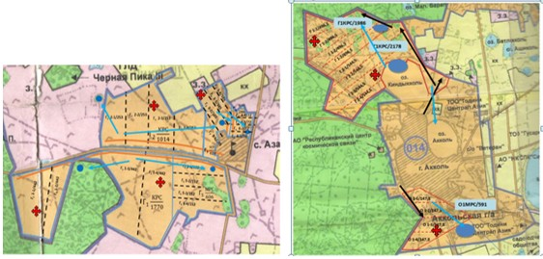

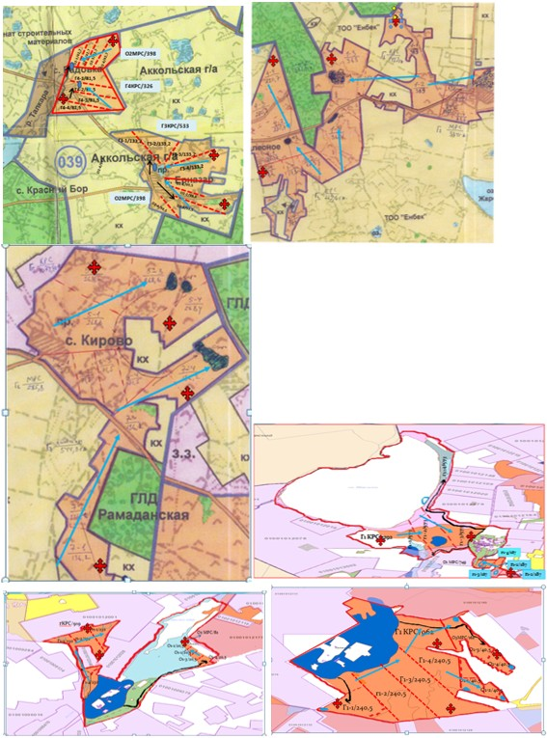

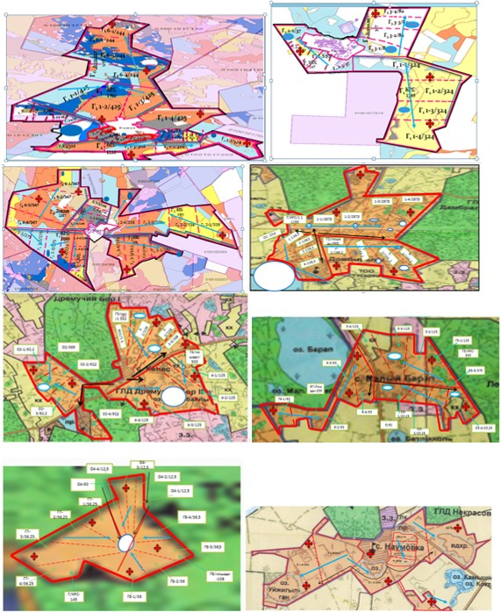

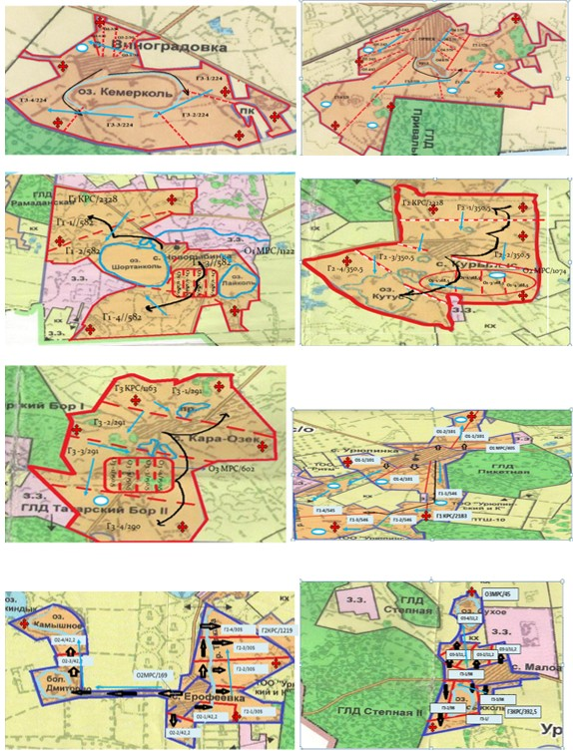

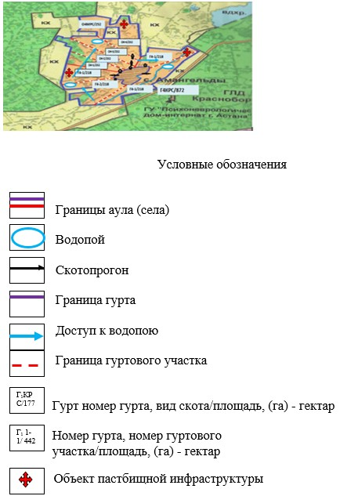

Приложение 5
к Плану по управлению
пастбищами и их
использованию по
Аккольскому району
на 2017-2018 годы
Схема перераспределения пастбищ для размещения поголовья сельскохозяйственных животных физических и (или) юридических лиц, у которых отсутствуют пастбища, и перемещения его на предоставляемые пастбища

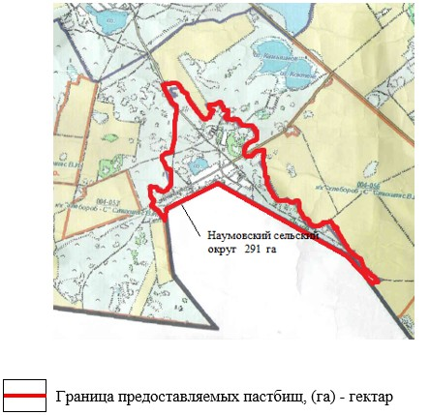

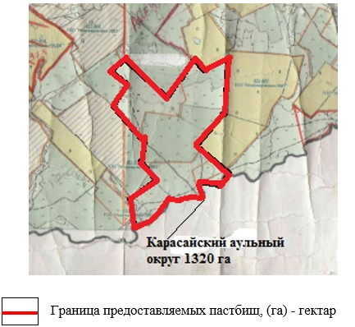

Приложение 6
к Плану по управлению
пастбищами и их
использованию по
Аккольскому району
на 2017-2018 годы
Схема размещения поголовья сельскохозяйственных животных на отгонных пастбищах физических и (или) юридических лиц, не обеспеченных пастбищами, расположенными при селе, сельском округе

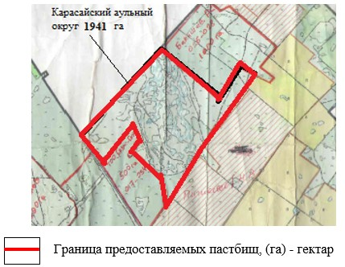

Приложение 7
к Плану по управлению
пастбищами и их
использованию по
Аккольскому району
на 2017-2018 годы
Календарный график по использованию пастбищ, устанавливающий сезонные маршруты выпаса и передвижения сельскохозяйственных животных
№ | Наименование сельских округов | Количество загонов в 2017 году |  |  |  | Количество загонов в 2018 году
 |  | 1 | 2 | 3 | 4 | 1 | 2 | 3 | 4
1 | Аул Азат | весенне-летний сезон | летний сезон | летне-осенний сезон | отдыхающий за­гон | отдыхающий загон | весенне-летний сезон | летний сезон | летне-осенний се­зон
2 | Аккольский городской округ | ве­сенне-лет­ний се­зон | летний сезон | отдыхающий загон | летне-осенний сезон | весенне-летний сезон | летний сезон | летне-осен­ний сезон | отдыха­ющий загон
3 | Енбекский аульный округ | весенне-летний сезон | отдыхающий загон | летний сезон | летне-осенний сезон | весенне-летний сезон | летний сезон | отдыхающий за­гон | летне-осенний сезон
4 | Жалгызкарагайский аульный округ | отдыхающий загон | весенне-летний сезон | летний сезон | летне-осенний сезон | весенне-летний се­зон | отдыхающий загон | лет­ний се­зон | летне-осенний сезон
5 | Ка­ра­сай­ский ауль­ный округ | ве­сенне-лет­ний се­зон | лет­ний се­зон | летне-осен­ний се­зон | отдыхающий загон | весенне-летний сезон | летний сезон | отдыхающий за­гон | летне-осенний сезон
6 | Кенесский сельский округ | весенне-летний сезон | отдыхающий за­гон | летний сезон | Летне-осенний сезон | весенне-летний сезон | летний сезон | отдыхающий загон | летне-осенний сезон
7 | Наумовский сельский округ | весеннелетний сезон | летний сезон | отдыхающий загон | летне-осенний сезон | весенне-летний сезон | отдыхающий загон | летний сезон | летне-осенний сезон
8 | Новорыбинский сельский округ | отдыхающий загон | весенне-летний сезон | летний сезон | летне-осенний сезон | весенне-летний сезон | отдыхающий загон | летний сезон | летне-осенний сезон
9 | Урюпинский сельский округ | весенне-летний сезон | летний сезон | отдыхающий загон | летне-осенний сезон | весенне-летний сезон | летний сезон | летне-осенний сезон | отдыхающий загон

© 2012. РГП на ПХВ «Институт законодательства и правовой информации Республики Казахстан» Министерства юстиции Республики Казахстан

